ФЕДЕРАЛЬНОЕ АГЕНТСТВО ЖЕЛЕЗНОДОРОЖНОГО ТРАНСПОРТА
Федеральное государственное бюджетное образовательное учреждение высшего профессионального образования
«Петербургский государственный университет путей сообщения
Императора Александра I»
(ФГБОУ ВПО ПГУПС)

Кафедра «Электроснабжение железных дорог»

РАБОЧАЯ ПРОГРАММА
дисциплины
«ФИЗИЧЕСКИЕ ОСНОВЫ ЭЛЕКТРОНИКИ» (Б1.В.ДВ.4.1)

для направления
13.03.02 «Электроэнергетика и электротехника»
по профилю
«Менеджмент в электроэнергетике и электротехнике»

Форма обучения – очная

Санкт – Петербург
2015

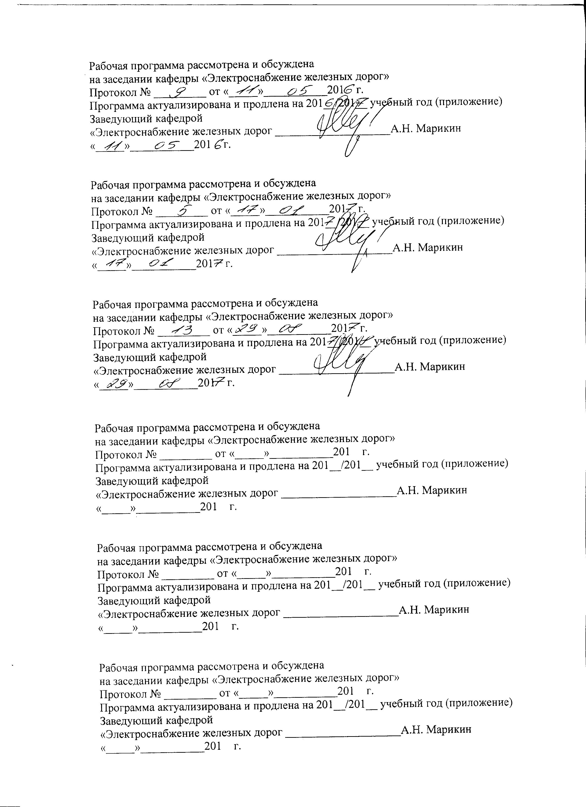
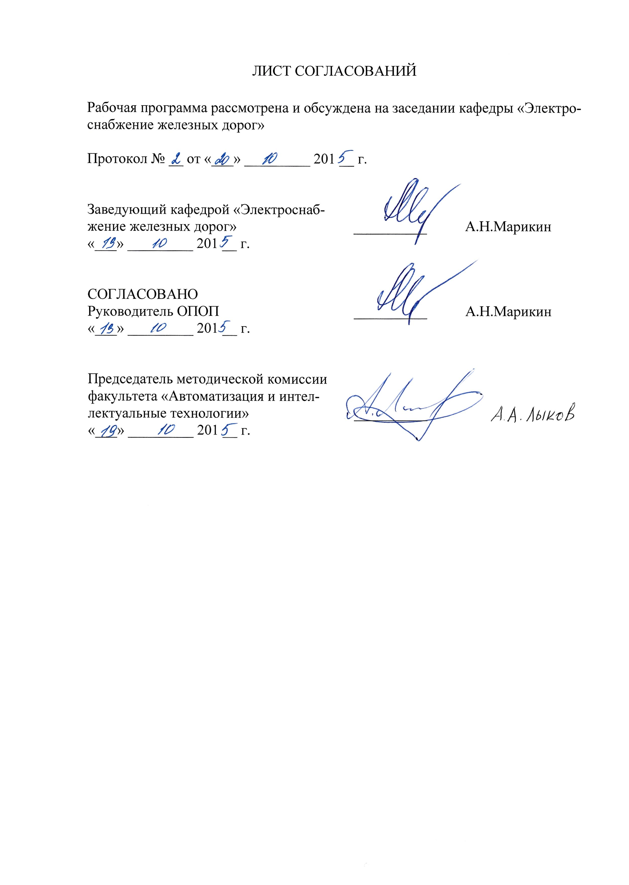

1. Цели и задачи дисциплины

Рабочая программа составлена в соответствии с ФГОС ВО, утвержденным «03» сентября 2015 г., приказ № 955 по направлению 13.03.02 «Электроэнергетика и электротехника» по дисциплине «Физические основы электроники».
Целью изучения дисциплины «Физические основы электроники» является формирование у обучающихся готовности к использованию фундаментальной подготовки, полученной в результате изучения физических основ элементной базы устройств силовой и информационной электроники, применяемой в автоматике, телемеханике, релейной защите, преобразователях электрической энергии тяги поездов и коммутационной аппаратуре.
Для достижения поставленной цели решаются следующие задачи:
– изучение теории электронно-дырочного перехода в полупроводниковых материалах, его свойства и математическое моделирование;
– изучение классификации, взаимосвязи основных параметров силовых полупроводниковых приборов и условия их применения в устройствах электрической тяги;
– изучение транзисторов и основ транзисторных устройств автоматики, телемеханики и цифровой техники.

2. Перечень планируемых результатов обучения по дисциплине, соотнесенных с планируемыми результатами освоения основной профессиональной образовательной программы

Планируемыми результатами обучения по дисциплине являются: приобретение знаний, умений, навыков и/или опыта деятельности.
В результате освоения дисциплины обучающийся должен:
ЗНАТЬ:
– физические основы электроники, теорию электронно-дырочного перехода полупроводников как основы всех современных приборов информационной и силовой электроники;
– основные виды и типы электронных приборов всего спектра по их мощности, включая слаботочные и мощные силовые приборы, приборы дискретного и интегрального исполнения;
– условия применения электронных приборов в устройствах электрифицированного транспорта, особенности проектирования и эксплуатации устройств с использованием электронных компонентов.
УМЕТЬ:
– определять предельные и характеризующие параметры полупроводниковых приборов;
– проводить расчеты электрических цепей с использованием приборов;
– использовать схемы замещения и применения математическое моделирование приборов электроники;
ВЛАДЕТЬ:
– приемами рационального использования электронных компонентов в энергосберегающих устройствах преобразовательной техники и цифровых системах обработки информации;
– методами анализа характеризующих и предельных эксплуатационных параметров полупроводниковых приборов;
– способами построения схем на диодах, транзисторах и тиристорах при проектировании устройств силовой и информационной электроники.
Приобретенные знания, умения, навыки и/или опыт деятельности, характеризующие формирование компетенций, осваиваемые в данной дисциплине, позволяют решать профессиональные задачи, приведенные в соответствующем перечне по видам профессиональной деятельности в п. 2.4 основной профессиональной образовательной программы (ОПОП).
Изучение дисциплины направлено на формирование следующих общепрофессиональных компетенций (ОПК):
– способностью применять соответствующий физико-математический аппарат, методы анализа и моделирования, теоретического и экспериментального исследования при решении профессиональных задач (ОПК-2).
Изучение дисциплины направлено на формирование следующих профессиональных компетенций (ПК) соответствующих видам профессиональной деятельности, на которые ориентирована программа бакалавриата:
научно-исследовательская деятельность:
– способностью участвовать в планировании, подготовке и выполнении типовых экспериментальных исследований по заданной методике (ПК-1);
– способностью обрабатывать результаты экспериментов (ПК-2).
производственно-технологическая деятельность:
– способностью использовать технические средства для измерения и контроля параметров технологического процесса (ПК-8).
Область профессиональной деятельности обучающихся, освоивших данную дисциплину, приведена в п. 2.1 ОПОП.
Объекты профессиональной деятельности обучающихся, освоивших данную дисциплину, приведены в п. 2.2 ОПОП.

3. Место дисциплины в структуре основной профессиональной образовательной программы

Дисциплина «Физические основы электроники» (Б1.В.ДВ.4.1) относится к вариативной части и является дисциплиной по выбору обущающегося.

4 Объем дисциплины и виды учебной работы
Вид учебной нагрузки | Всего часов | Семестр
Вид учебной нагрузки | Всего часов | IV
Контактная работа (по видам учебных занятий)  В том числе:  - лекции (Л)  - практические занятия (ПЗ)  - лабораторные работы (ЛР) | 50  –  34  16  – | 50  –  34  16  –
Самостоятельная работа (СРС) (всего) | 58 | 58
Контроль | – | –
Форма контроля знаний | Зачет, КП | Зачет, КП
Общая трудоемкость: час / з.е. | 108/3 | 108/3

5 Содержание и структура дисциплины
5.1 Содержание дисциплины
№ п/п | Наименование раздела дисциплины | Содержание раздела
1 | Введение в электронику. Физические основы электроники | Понятие электроники. Силовая и информационная электроника. Электроника как фактор ускорения научно технического прогресса, одно из важнейших условий обеспечения технико-экономического и оборонного потенциала страны, коммерческой эффективности и конкурентоспособности железнодорожного транспорта.  Металлы, диэлектрики, полупроводники. Электрическая проводимость полупроводников. Собственные и примесные полупроводники. Генерация пар электрон-дырка. Рекомбинация. Электронная и дырочная электропроводимость. Основные и неосновные носители зарядов.
2 | Теория электронно-дырочного перехода | Контактные явления в металлах и полупроводниках. Контакт металл-полупроводник. Запирающий слой. Барьер Шоттки. Контакт полупроводник p-типа – полупроводник n-типа. Образование электронно-дырочного перехода (p-n-перехода).  Включение p-n-перехода в электрическую цепь. Свойства односторонней электропроводимости p-n-перехода. Процессы при прямом и обратном включении p-n-перехода.  Вольт-амперная характеристика (ВАХ) p-n-перехода. Уравнения состояния при прямом и обратном смещении. Исследование ВАХ. Идеальная и реальная ВАХ. Аппроксимация характеристики. Параметры аппроксимированной ВАХ.  Пробои p-n-перехода. Лавинный, туннельный, поверхностный и тепловой пробои. Меры предупреждения и использование видов пробоев p-n-переходов при создании специальных видов электронных приборов.  Собственная емкость p-n-перехода при прямом и обратном смещении. Влияние собственной емкости на эксплуатационные свойства электронных приборов.  Моделирование p-n-переходов. Кусочно-линейные и нелинейные модели. Особенности расчета электрических цепей, содержащих p-n-переходы.
3 | Полупроводниковые диоды | Принцип действия и классификация диодов. Виды, подвиды, модификации, типы, классы и группы силовых диодов. Простые и лавинные диоды.  Конструкции выпрямляющих элементов. Рабочий элемент и термокомпенсирующие элементы. Фаска, ее геометрия и защита от поверхностных пробоев. Выпрямляющие элементы с паяным и со сплавным контактом полупроводника и металла термокомпенсатора.  Конструкции силовых диодов. Штыревая и таблеточная модификации диодов. Особенности применения диодов разных модификаций при циклической нагрузке, характерной для электрической тяги.  Параметры и обозначения силовых диодов. Потери мощности в силовых диодах. Перегрузочная способность диодов. Взаимосвязь основных параметров силовых диодов.  Особенности конструкции маломощных диодов. Система обозначений. Специальные виды диодов.
4 | Транзисторы | Назначение и классификация транзисторов. Транзистор как полностью управляемый электронный прибор. Биполярные транзисторы. Физические процессы в полупроводниковой структуре. Схемы включения с общим эмиттером (ОЭ), общей базой (ОБ) и общим коллектором (ОК). характеристики и режимы работы биполярных транзисторов. Входные, выходные и проходные характеристики. Статические и нагрузочные (динамические) характеристики. Параметры биполярных транзисторов.  Униполярные (полевые) транзисторы. Физические процессы и схемы включения полевых транзисторов. Характеристики и параметры полевых транзисторов.  Конструкции и обозначения типов транзисторов. Технологии изготовления полупроводниковых структур. Буквенно-цифровое обозначение транзисторов.  Сравнительная оценка биполярных и униполярных транзисторов. Разработки нового комбинированного вида транзистора – биполярного транзистора с изолированным затвором (БТИЗ – JGBT). Перспективы применения комбинированных транзисторов в преобразовательной технике на железнодорожном транспорте.
5 | Тиристоры | Назначение и классификация тиристоров.  Физические процессы в p-n-p-n-структуре тиристора. Прямое смещение. Физический механизм отпирания структуры без пропускания тока по цепи управления и с пропусканием тока управления. Механизм положительной обратной связи при переключении структуры в открытое состояние. Процессы при обратном смещении структуры.  Вольт-амперная характеристика тиристора. Прямая и обратная ветви ВАХ.  Характеристика цепи управления тиристора для постоянного и импульсного тока управления. Параметры и ограничения характеристики цепи управления. Динамические характеристики тиристора при включении.  Параметры тиристоров по напряжению, току, по сопротивлению и мощности потерь, по коммутационным явлениям. Типы, классы и группы тиристоров.  Конструкции и обозначения типов тиристоров. Штыревые и таблеточные конструкции. Технологические способы повышения стойкости тиристоров при высоких скоростях нарастания тока () и прямого напряжения ().  Система буквенно-цифрового обозначения тиристоров.  Запираемые тиристоры (GTO,JGCT).  Демпфирующие цепи для повышения динамической стойкости тиристоров при работе в импульсных преобразователях различных назначений, в устройствах электроснабжения и на электроподвижном составе.
6 | Оптоэлектронные приборы и устройства | Опто – электронные приборы и устройства. Применение бинарных полупроводников типа A^{III} B^{V} или A^{II} B^{IV}. Основные виды опто – электронных приборов: лазеры, светодиоды, индикаторы, оптические среды, приемники оптических излучений (фотодиоды, фототранзисторы и другие), оптические элементы (линзы, призмы и т.д.). Волоконно-оптические линии (ВОЛС). Оптроны.
7 | Транзисторные устройства и микросхемы | Основные виды функциональных устройств управления: измерительные датчики, преобразовательные и исполнительные устройства.  Общие понятия о функциональных устройствах управления. Аналоговые устройства: усилители, источники питания, стабилизаторы. Переключающие устройства: коммутаторы и ключи, логические элементы, триггеры, времязадающие схемы, пороговые элементы. Счетные и преобразовательные устройства: счетчики, регистры, сумматоры, шифраторы, дешифраторы, микропроцессоры, программируемые логические матрицы. Запоминающие устройства.  Микроэлектроника. Интегральные микросхемы (ИМС). Элементы микросхем. Компоненты микросхем. Интеграция микросхем. Групповой метод и планарная технология. Степень интеграции, показатель плотности упаковки. Корпус микросхемы. Параметры, серии и буквенно-цифровое обозначение ИМС.

5.2 Разделы дисциплины и виды занятий

№ п/п | Наименование раздела дисциплины | Л | ПЗ | ЛР | СРС
1 | Введение в электронику. Физические основы электроники | 4 | - | - | 8
2 | Теория электронно-дырочного перехода | 4 | 2 | - | 8
3 | Полупроводниковые диоды | 4 | 2 | - | 8
4 | Транзисторы | 8 | 4 | - | 8
5 | Тиристоры | 6 | 4 | - | 8
6 | Оптоэлектронные приборы и устройства | 4 | 2 | - | 10
7 | Транзисторные устройства и микросхемы | 4 | 2 | - | 8
Итого |  | 34 | 16 | – | 58

6. Перечень учебно-методического обеспечения для самостоятельной работы обучающихся по дисциплине

№  п/п | Наименование раздела | Перечень учебно-методического обеспечения
1 | Введение в электронику. Физические основы электроники | - Бурков А.Т. Электроника и преобразовательная техника: Учебник для вузов ж.-д. транспорта в 2-х частях. –М.: ФГОУ «Учебно-методический центр по образованию на железнодорожном транспорте», 2015. – 450 с.  - Тице У., Шенк К. Полупроводниковая техника: в двух томах, перевод с нем. Т1. М.: Додэка-ххi.2008. 932 с.  - Расчет системы управления силовыми ключами: Методические указания к курсовому проекту. А.Т.Бурков, А.П.Самонин, В.В. Сероносов –СПб.: ФГБОУ ВПО ПГУПС, 2015.–33 с
2 | Теория электронно-дырочного перехода
3 | Полупроводниковые диоды
4 | Транзисторы
5 | Тиристоры
6 | Оптоэлектронные приборы и устройства
7 | Транзисторные устройства и микросхемы

7. Фонд оценочных средств для проведения текущего контроля успеваемости и промежуточной аттестации обучающихся по дисциплине

Фонд оценочных средств по дисциплине является неотъемлемой частью рабочей программы и представлен отдельным документом, рассмотренным на заседании кафедры и утвержденным заведующим кафедрой.

8. Перечень основной и дополнительной учебной литературы, нормативно-правовой документации и других изданий, необходимых для освоения дисциплины

8.1 Перечень основной учебной литературы, необходимой для освоения дисциплины
1. Бурков А.Т. Электроника и преобразовательная техника: Учебник для вузов ж.-д. транспорта в 2-х частях. –М.: ФГОУ «Учебно-методический центр по образованию на железнодорожном транспорте», 2015. – 450 с.
8.2 Перечень дополнительной учебной литературы, необходимой для освоения дисциплины
1. Бурков А.Т. Электронная техника и преобразователи: Учебник для вузов ж.-д. транспорта. - М.: Транспорт, 2001. – 464 с.
2. Бурков А.Т. Электроника: физические основы, полупроводниковые приборы и устройства: Учебное пособие.–СПб.: ПГУПС. 1999.–289 с.
3. Чебовский О.Г. и др. Силовые полупроводниковые приборы: Справочник / О.Г.Чебовский, Л.Г.Моисеев, Р.П.Недошивин. –М.: Энергоатомиздат. 1985. –400 с.
4. Титце У., Шенк К. Полупроводниковая схемотехника: в 2-х т.: перевод с немецкого. – Т.1.–М.: Додэка-XXI, 2008.–832 с.; Т.2.–М.: Додэка-XXI, 2008.–942 с
5. Новиков Ю.Н. Электротехника и электроника. Теория цепей и сигналов, методы анализа: Учебное пособие.–СПб.: Питер. 2005. – 381 с.
8.3 Перечень нормативно-правовой документации, необходимой для освоения дисциплины
При освоении данной дисциплины нормативно-правовая документация не используется
8.4 Другие издания, необходимые для освоения дисциплины
1. Расчет системы управления силовыми ключами: Методические указания к курсовому проекту. А.Т.Бурков, А.П.Самонин, В.В. Сероносов –СПб.: ФГБОУ ВПО ПГУПС, 2015.–33 с

9. Перечень ресурсов информационно-телекоммуникационной сети «Интернет», необходимых для освоения дисциплины

- Личный кабинет обучающегося и электронная информационно-образовательная среда. [Электронный ресурс]. – Режим доступа: http://sdo.pgups.ru/ (для доступа к полнотекстовым документам требуется авторизация).
2. Единое окно доступа к образовательным ресурсам Плюс [Электронный ресурс]– Режим доступа: http://window.edu.ru

10. Методические указания для обучающихся по освоению дисциплины

Порядок изучения дисциплины следующий:
Освоение разделов дисциплины производится в порядке, приведенном в разделе 5 «Содержание и структура дисциплины». Обучающийся должен освоить все разделы дисциплины с помощью учебно-методического обеспечения, приведенного в разделах 6, 8 и 9 рабочей программы.
Для формирования компетенций обучающийся должен представить выполненные типовые контрольные задания или иные материалы, необходимые для оценки знаний, умений, навыков и (или) опыта деятельности, предусмотренные текущим контролем (см. фонд оценочных средств по дисциплине).
По итогам текущего контроля по дисциплине, обучающийся должен пройти промежуточную аттестацию (см. фонд оценочных средств по дисциплине).

11. Перечень информационных технологий, используемых при осуществлении образовательного процесса по дисциплине, включая перечень программного обеспечения и информационных справочных систем

Перечень информационных технологий, используемых при осуществлении образовательного процесса по дисциплине:
- технические средства: компьютерная техника и средства связи (персональные компьютеры, проектор);
- методы обучения с использованием информационных технологий (демонстрация мультимедийных материалов);
- электронная информационно-образовательная среда Петербургского государственного университета путей сообщения Императора Александра I [Электронный ресурс]. Режим доступа: http://sdo.pgups.ru.
Дисциплина обеспечена необходимым комплектом лицензионного программного обеспечения, установленного на технических средствах, размещённых в специальных помещениях и помещениях для самостоятельной работы: операционная система Windows, MS Office.

12. Описание материально-технической базы, необходимой для осуществления образовательного процесса по дисциплине

Материально-техническая база обеспечивает проведение всех видов учебных занятий, предусмотренных учебным планом по направлению 13.03.02 «Электроэнергетика и электротехника» по профилю «Менеджмент в электроэнергетике и электротехнике» и соответствует действующим санитарным и противопожарным нормам и правилам.
Она содержит:
– помещения для проведения занятий лекционного типа, занятий семинарского (практического) типа, курсового проектирования, укомплектованных специализированной мебелью и техническими средствами обучения (настенным экраном с дистанционным управлением, считывающим устройством для передачи информации в компьютер, мультимедийным проектором и другими информационно-демонстрационными средствами). В случае отсутствия в аудитории технических средств обучения для предоставления учебной информации используется переносной проектор и маркерная доска (стена). Для проведения занятий лекционного типа используются учебно-наглядные пособия в виде презентаций, которые обеспечивают тематические иллюстрации в соответствии с рабочей программой дисциплины;
– помещения для проведения групповых и индивидуальных консультаций;
– помещения для проведения текущего контроля и промежуточной аттестации;
– помещения для самостоятельной работы, оснащенные компьютерной техникой с возможностью подключения к сети «Интернет» и обеспечением доступа в электронную информационно-образовательную среду.

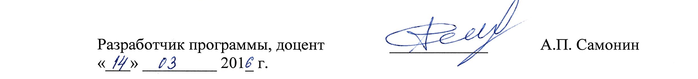

Приложение

ЛИСТ АКТУАЛИЗАЦИИ РАБОЧЕЙ ПРОГРАММЫ

Рабочая программа по дисциплине «Физические основы электроники» (Б1.В.ДВ.5.1) на 2016/2017 учебный год актуализирована «___» _________ 201_ г. без изменений.

Разработчик программы, доцент | ____________ | А.П. Самонин
«___» _________ 201_ г.

